**خودسنجی 123ش.ج**

**زهرا جوکار :مدرس ،مشاور و برنامه ریز کنکور هنر**

**1-در ابتدا شکل گیری بازار در شهرهای ساسانی به کدام صورت بود؟**

**1-در بیرون از دروازه های شارستان در محدوده ی ربض تشکیل شده بود.**

**2-به عنوان ستون فقرات شهر از دل شارستان شروع می شد.**

**3 -از یکی از دروازه های اصلی شهر آغاز و به قلب نمادین شهر یعنی مسجد جامع متصل می شد.**

**4-از یکی از دروازه های اصلی شهر آغاز و در ادامه به کاخ، تا دروازهی مقابل کشیده می شد.**

**2-** **طبیعت بیجان در کدام نمونه ها وسیله ایست برای هماهنگی انسان با جهان اطرافش؟**

**زهرا جوکار**

**09170522192**

**1-دیوارنگاره های رومی 2-نقوش درون غار 3 -هنر باروک 4 -نقاشی شرق**

**3-**-**سطح محدود به شش ضلعی منتظم مقابل، با چند لوزی یکسان قابل پوشش است؟**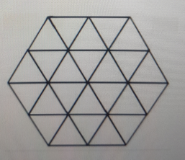

**1-12 2-18 3-24 4-30**

**4-نوع پرسپکتیو و اندازه زاویه موجود در شکل مقابل کدام است ؟** 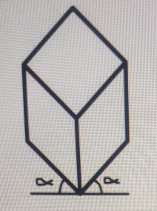

**1-ایزومتریک و زاویه 30- 30 2- ایزومتریک و زاویه 45 -45**

**3-ابلیک و زاویه های 30- 30 4-ابلیک و زاویه های 45 -45**

**5-**-**در کدام شیوه از چاپ دستی خطوط در چاپ نهایی وضوح و یکدستی خود را تا حدی از دست می دهند؟**

**1-بیورین 2 – اچینگ 3 -دارای پونیت 4 –مزوتینت**

**6-کدام یک از ویژگی های سینمایی "موج نو" است؟**

**1-شکار بی خبر زندگی 2 -تحقق آرمان "گامهای آهسته و خسته"**

**زهرا جوکار**

**09170522192**

**3-گرایش به انتقادهای تلخ اجتماعی 4 -توجه به نظریه ارجاع به خویش**

**7-**-**شاهد گوشة حصار در دستگاه های سه گاه و چهارگاه به ترتیب و نسبت به مبنا کدام درجات هستند؟**

**1-سوم ـ چهارم 2 -سوم ـ سوم 3 -پنجم ـ پنجم 4 -پنجم ـ چهارم**

**8-علائم "سی بمل ـ لا بمل ـ ر کرن" مربوط به کدام دستگاه یا آواز است؟**

**1-همایون دو 2 -کرد بیات فا 3 -شور دو 4 -اصفهان فادیز**

**9-**-**پوستر مقابل اثر "راگون شیله" با کدام تکنیک اجرا شده است؟**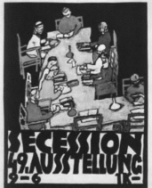

**1-لیتوگرافی 2-چاپ چوب 3-سیلک اسکرین 4-گوآش**

**10-**-**کدام یک جزو سنگ های آذرین محسوب نمی شود؟**

**1-گرانودیوریت 2 -تراکئیت 3 –آرکوز 4 –بازالت**

**11-هنرمند منظره نگار چینی از کدام طریق فضایی شاعرانه و خیال انگیز می آفریند؟**

**1-تأکید بر فضاهای خالی در ترکیب بندی های متقارن**

**2 -تغییر در غلظت مرکب**

**3-ضربه قلم های نرم و آرام**

**4 -نوشتن یک قطعه شعر در کنار تصویر**

**12-دیوارهای کاخ فیروزآباد دورۀ ساسانی با کدام مصالح ساخته شده است؟**

**زهرا جوکار**

**09170522192**

**1-سنگ های آهکی تیره صیقل داده شده که به هم متصل شده اند.**

**2-سنگ و آجر فرم دار را به کمک ملات ساروج به هم متصل ساخته اند.**

**3-سنگ های ناصاف به کمک ملات به هم متصل شده و روی آن را سفیدکاری نموده اند.**

**4-آجرهای مستطیل شکل که به صورت فرم دار بر روی هم چیده شده اند.**

**13-در اصول فنگ شویی فلسفه و فن باستانی چیدمان خانه در چین، از کدامیک به عنوان عنصر ثروت یاد می شود؟**

**1-فلز 2-آب 3 - آتش 4-چوب**

**14-کدام مقیاس برای نقشه سایت مناسب تر است؟**

**1-50:1 2-100:1 3-200:1 4-500:1**

**15-همه موارد می تواند با پوستر روبه رو مرتبط باشد به جز:** 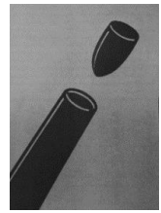

**1-پیروزی 2-پایان جنگ**

**3-بازگشت به صلح 4-مبارزه با نژاد پرستی**